Rytíři
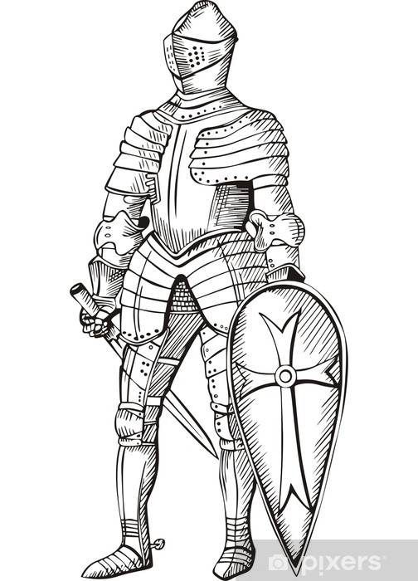
Pracovní list
VII.B 3.12. 2020

1/ Složky pojmu RYTÍŘ:
- Čím byl rytíř vyzbrojen:

- Čím byl rytíř dále vybaven:

- Jaké měl rytíř vlastnosti:

- Jaké měl rytíř nedostatky:

- Jaké rytíře znáš jménem:

- Jaké dílo (literární, filmové) s rytířskou tematikou znáš:

2/ Zánik rytířství
Důmyslný rytíř don Quijote de la Mancha (originální název z roku 1605 El ingenioso hidalgo Don Quixote de la Mancha''', později Don Quijote de la Mancha či též Don Quijote [don kichote]) je pravděpodobně nejslavnějším španělským románem a jedním z klíčových děl světové literatury. Jeho autorem je Miguel de Cervantes y Saavedra. Jedná se o román z období renesance, který uvedl do literatury komicky vyjádřený rozpor mezi skutečností a iluzí.
https://cs.wikipedia.org/wiki/D%C5%AFmysln%C3%BD_ryt%C3%AD%C5%99_Don_Quijote_de_la_Mancha
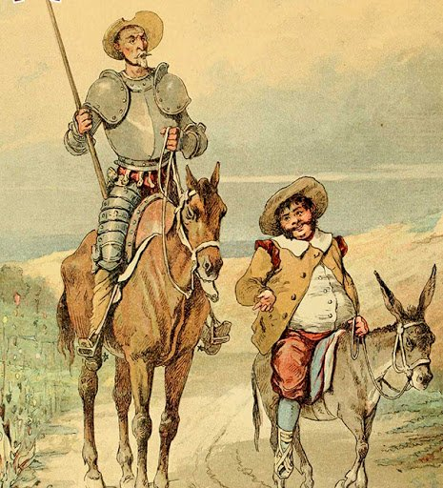

- Proč rytířství na začátku renesance zaniká?

- Byla realita stejná, jako dnešní (trochu romantická) představa o rytířích?

